进料检验控制程序
QHP028

编 制：

审 核：

核 准：

版 本： A01

制作日期：2025/11/18

修订日期：2025/11/18

发行日期：2025/11/18 实施日期：2025/11/18

格琳电子有限公司发布

未 经 许 可 不 得 翻 印

文件变更履历表
版本 | 变更章节 | 变更事项 | 拟案单位 | 拟案人 | 修订日期

1.目的：此程序书之目的，为说明并确保上海格琳电子公司之进料检验及测试工作之执行。
2.范围： 凡本公司向外采购之原物料、材料、外包半成品、成品、包材、外购成品皆属之。
3.职责权限：
3.1仓管人员负责确认进料产品之料号、品名和数量。
3.2 IQC负责检验进料产品之作业，并将检验结果记录于进料检验报告中。(进料检验合格后，IQC人员填写进料检验报告并当天提交给审核员签核)
3.3 品保SQE
3.3.1 进料检验指导书之制作。
3.3.2 进料检验不良月报表之制作。
3.3.3 必要时，对供应商发出品质改善措施要求。
3.3.4 监督和管理进料检验之运作。
4.说明：
4.1检验灯光照明度为800-1200Lux，检验人员检验距离为35-45cm。（如客户有特殊要求，依客户要求）
4.1一般原则
4.1.1上海格琳电子公司进料产品可分为原材及辅材两大类。此两大类产品应确认零件、材料中的各种禁用物质含量，检查对象也应包含用于生产的辅助器材材料、包装材料。进料之原物料、包材、外购成品等，于首批进料检验时，供应商应提供有害物质不使用证明书、ICP测试报告及MSDS，供SQA审核并保存相关记录，审核合格后通知IQC对来料进行检验。
4.1.2供应商测试报告或测量资料、ICP测试报告(测试机构需通过ISO17025认证，如SGS、CTI等，报告有效期为测试日期开始一年内，报告到期日提前30天通知采购请供应商提供新的测试报告)及MSDS。合格供应商之资格确认是依据《供应商管理控制程序》评核，评核完成列入确认合格供应商一览表内，该表由相关之进料检验人员保存。
4.1.3 SQA工程师根据零件图面制定检验标准，并经管代认可核准，作为进料检验之依据。进料检验标准内容说明抽样方式，量测尺寸或特定的检验项目及其允收标准。
4.2 收料
4.2.1每批物料抵达进货仓库时，仓管人员随即使用栈板将物料置于收料区。
4.2.2仓管人员目视检查是否有因搬运而造成之损害同时核对料号、品名、数量与送货单和订购单核对无误，如有任何违反事项，可咨询采购人员。
4.2.3仓管人员通知IQC检验人员物料已抵达仓库待验，收取之货物如有受损或错件等情形发生，应立即知会SQE工程师，SQE工程师审查事实情况而作出决策和判定。
4.3检验
4.3.1每批检验项目包括以下内容：
                - 查核供应商是否为合格供应商
                - 查看<环境物质一览表>中供应商的ICP测试报告(测试机构需通过ISO17025认证，如SGS、CTI等，报告有效期为测试日期开始一年内)是否在有效期内。
                - 查看<MSDS列表>，供应商是否提供产品MSDS；
                - SQE查看供应商是否签署<环保切结书>。
                - 查看供应商在内外箱TRAY上是否贴有GP标签以示辨别。
                - 查供应商是否提供材质证明
                - 进料物料跟踪卡信息是否齐全，如有补卡同样需要将补卡信息补全
4.3.2若发现4.3.1中有任何一项不符合，则判定此批物料为ROHS NG产品。并将此类物料立即被隔离，其处置方式依照《不合格品控制程序》。
4.3.3对于出现4.3.1中任何一项不符合的供应商，重新审核并确认资格。
4.3.4进料检验和允收判定是依据《进料检验标准》,进料检验标准需要对每个不同类型的物料制定进料检验允许标准。尺寸和外观参照《OG006抽样计划作业指导书》检验方法进行抽检判定，进料检验报告里面的每一项目都需记录在表单里。
4.3.5若因生产急需上线之物料则由采购课召集相关单位责任人（如工程、生管、制造和品保等）召开MRB会议，经公司最高主管核准按实际状况裁决如下：
a.判退：IQC作不良标识，并知会采购由采购通知厂商领回判退品，仓库协助办理退料手续；
b.特采：急需上线由采购提出需求并经MRB各成员审议同意特采后，IQC对特采材料之外箱张贴“特采”标签；
c.重工：对影响到功能使用的则与厂商接洽后实施100%重工；物料重工后IQC应重新检验，再检后并与《进料检验报告》上注明再检OK。
4.3.6 IQC对供应商来料取样送实验室做功能性测试、有害物质检测，环保不合格品不得进行任何特采程序。
4.3.7 当检验结果判定为允收之物料，应贴上“蓝色PASS”标签辨别，并且移至仓库合格区，以供使用。
4.3.8 当检验不合格之物料，应贴上红色不合格标签，放置不合品区，供应商第二次提供同样物料时按《OG006抽样计划作业指导书》中加严检验方法进行检验，并进行三次加严检验未发现问题后方可再按正常检验方法执行。
4.4 HSF检测：
进料检验除核对供应商提供有效期在1年内第三方有害物质报告外，需进行有害物质自主检测，自主检测用UX-220荧光光谱仪检测镉Cd、铅Pb、汞Hg，六价铬Cr6+用沸水萃取法测试，测试频率按以下要求执行：测试厂商需要概况到所有原材料厂商。并将测试报告结果及测试编号记录在MF134进料检验报告里。
4.4.1高风险厂商（药水、电镀、油品）：
电镀药水、油品：每月提供一次，当供应商有更换不同批号药水时，需连续取样5批送我司检测，每批取样不少于50ML；
电镀层测试：镀锌六价铬Cr6+每批测试，镀镍每月测试一次（针对不同厂商，不同镀层），取样数量如检测六价铬其表面积50±5cm²数量，其他项目不少于20PCS；
4.4.2中风险厂商（如线材、华司、螺丝、螺冒、车销件等）：
每季度抽测一次，如为螺丝、华司、螺冒、车销件、线材等取样数量不少于1PCS，检测六价铬取其表面积50±5cm²数量；
4.4.3低风险厂商（如包材纸箱、PE袋）：
每半年抽测一次。
4.4.4当测试结果有疑问时，需与供应商确认，并取同批次样品送第三方如SGS、CTI等进行复测确认。
4.5样品的保存
4.5.1测试后样品由检测中心保存，样品必须保存至少半年。
5.参考文件：
QHP003不合格品控制程序
QP025特采管理控制程序
6.记录/表单：
MF019 采购订单
MF134 进料检验报告
7.流程图：
进料检验作业流程图 | 责任部门 | 记录/表单
IQC抽检  HSF确认及抽测  材料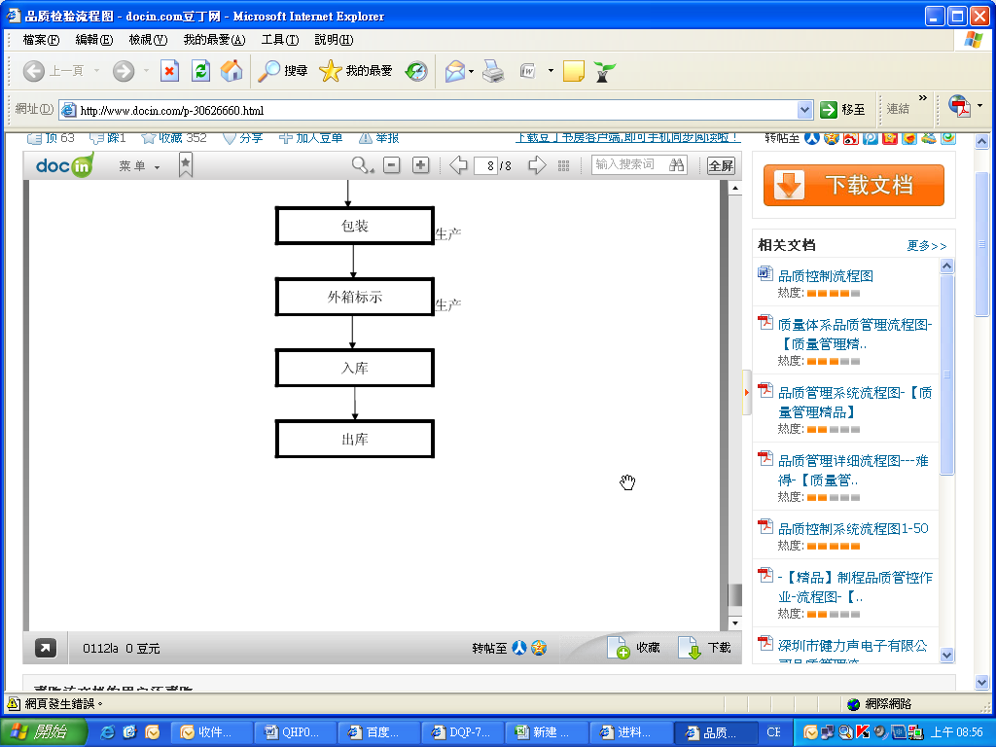  置待检区  核对、数量检查  合格标识  入库  贴不良品标签  不良品处理单  置不合格品区  不合格评审  拒收  置不合格品区  联络供应商  退回供应商  特採、挑选其他  MRB  生产使用  OK  NG  OK  NG  急货  NG  OK  特採接收 | 供应商  仓库  仓库  IQC  IQC  IQC  IQC  仓库  品保、采购、制造、生管、工程  仓库  品保、工程、采购、生管、制造  采购 | 供应商送货单  采购订单  采购订单  进料检验报告  进料检验报告  不良品处理单  不良品处理单  入库单  不良品处理单  入库单  特采申请单  退货单

